

Selladora

TS455

Propuesta Técnica/Comercial

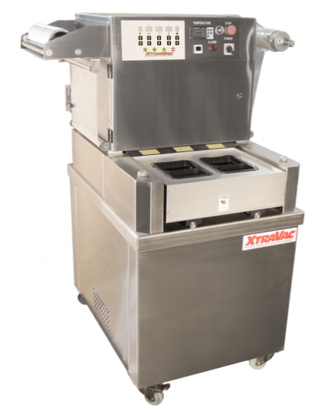



{{fecha}}

Atte. {{nombre del cliente}},

De acuerdo con la información y especificaciones recopiladas durante el proceso de desarrollo de su proyecto de empaque, le presento la propuesta de su sistema para el empaque.

La propuesta consta de una selladora TS455 de la línea Packaging+ de VC999 con las opciones que nos han requerido y listadas en lo subsecuente de este documento.

En espera de haber interpretado correctamente sus necesidades, aguardamos sus noticias al respecto y quedamos a su disposición para cualquier aclaración que precisen.

Asesor: {{asesor}}

MEXICO:
VC999 Packaging Systems, S.A. de C.V.
- Av. Rio Escondido 862 Fracc. Villas del Rio NL 67204; Tel/Fax +52 (81) 8361 5349
- Evolution Park, Bodega 9 Calle Arbolitos S/N Barrio Texcacoa, Tepotzotlán, Estado de México 54605 Tel/Fax +52 (55) 58767784,
UNITED STATES: VC999 Packaging Systems Inc., 419 E. 11th Avenue, Kansas City, MO 64116 Tel +1 816-472-8999, Fax +1 816-472-1999
CANADA: VC999 Canada Ltd.,153 Sylvestre, Saint-Germain-de-Grantham, QC, J0C 1K0 Tel +1 819-395-4555, Fax +1 819-395-6444
COLOMBIA: VC999 Packaging Systems Americas, A.A.101010 Bogotá, Colombia

Especificaciones de la maquina

La TS455 de Packaging+ es una máquina compacta y versátil de sellado automático de bandejas con cajón. Ideal para producciones pequeñas a medianas y aplicaciones de bandejas grandes. Normalmente seleccionada por procesadores independientes, restaurantes de hoteles, instituciones, tiendas de comestibles y laboratorios de investigación y desarrollo.

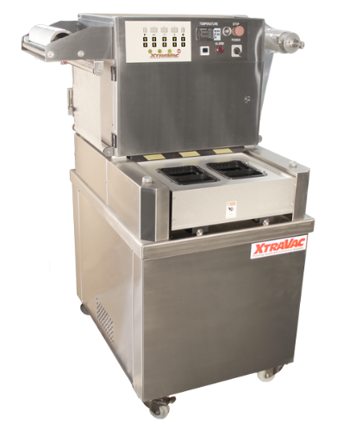
Características

- 3 modos de operación: estándar y opcional con skin / vacío y gas / solo sellado de tapa
- Cambio rápido, simple y fácil de tamaño de bandeja
- Excelente sistema de sellado debido a alta presión mecánica, controles precisos de temperatura y tiempo de sellado
- Diseño compacto
- Diseño higiénico, fácil de limpiar
- Estructura completa de acero inoxidable
- Movimiento automático del cajón de la bandeja hacia adentro y hacia afuera
- Equipado con bomba de vacío Busch
- La máquina se puede configurar para film transparente e impreso
- La máquina permite bandejas rígidas o de espuma, tazones o vasos en formatos estándar o personalizados
- 10 ajustes de memoria programables, la pantalla individual facilita la lectura y operación
- Sistema de control de microcomputadora fácil de operar con múltiples opciones de configuración de programa.
- El exceso de film de tapa se elimina automáticamente
- Voltaje:
{{voltaje}}
- Registro de fotografías
{{registro_fotografias}}
- Proceso (MAP/Lidding, Skin):
{{tipo_empaque}}
- Configuración de matriz:
{{configuracion_matriz}}
- La forma de la matriz (Geometría):
{{forma_matriz}}

Contrato comercial

Precio {{precio}} + IVA

Condiciones de Pago:
Contrato Comercial
Concepto | Fecha Vencimiento
{{concepto1}} | {{vencimiento1}}
{{concepto2}} | {{vencimiento2}}
{{concepto3}} | {{vencimiento3}}

Entrega, instalación y puesta en marcha

Tiempo de producción: {{disponibilidad}}
Tránsito terrestre: 2 Semana

Tiempo de instalación: Cronograma a ser discutido. Se estima un tiempo de 2 días laboral

Costo de Instalación: Incluida. En caso de requerir tiempo adicional para la instalación por
causas externas a VC999, el valor del servicio por técnico se cobrará adicional.

Moneda que rige esta
operación: U$D = U$ dólar (Se tomará el tipo de cambio del día de la transacción según el DOF)

Flete: Incluido.
Impuesto (IVA): No incluido

Arancel: Incluido

Garantía: 12 meses (piezas de desgaste y elementos eléctricos/electrónicos NO incluidas)

Embalaje: Incluido

Validez de la cotización: {{validez}}

Soporte en la instalación Montacargas y operadores, suministrado por el cliente

No incluido: Descarga del equipo del camión de transporte Despejar el área de montaje
Limpieza de los equipos Pruebas del material
Suministro eléctrico y neumático Almacenamiento seguro de los equipos Sincronización diferente a la estándar
Soporte en sitio de instalación de dos personas.


9



